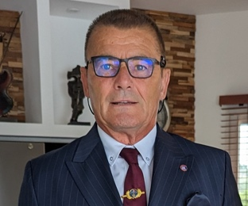**Édito**

**Médailles d'honneur et engagement citoyen :**

Dans une société en quête de repères et de valeurs, les distinctions honorifiques jouent un rôle fondamental. Qu'elles soient décernées par l'État, dans le cadre des ordres nationaux, ou par des associations, elles incarnent une reconnaissance profonde envers ceux qui se dévouent pour le bien commun.

Les médailles officielles, telles que l’Ordre national de la Légion d’honneur, l’Ordre national du Mérite ou la Médaille militaire, sont des symboles prestigieux. Elles saluent des parcours exceptionnels, qu’il s’agisse de faits de bravoure, de services éminents à la Nation ou d’engagements professionnels remarquables. Ces distinctions rappellent l’importance de la fidélité aux valeurs républicaines et à l’esprit de solidarité.

Mais il existe aussi une autre reconnaissance, tout aussi essentielle : celle portée par les associations. Les médailles associatives honorent des engagements souvent silencieux, mais d’une portée considérable. Que ce soit pour leur implication dans le bénévolat, la promotion du devoir de mémoire ou des causes humanitaires, ces distinctions témoignent de la force du tissu associatif. Elles soulignent combien chaque geste compte pour bâtir une société plus juste, solidaire et respectueuse de son histoire.

Il serait réducteur de ne voir dans ces médailles qu’un symbole de prestige ou d’apparat. Elles sont, avant tout, des témoignages de gratitude collective. Elles valorisent le dévouement, la résilience et le sens du devoir. Ces distinctions encouragent aussi les générations futures à s’investir, à suivre ces exemples d’engagement désintéressé, et à perpétuer les valeurs qu’elles incarnent.

Ainsi, célébrer les médaillés, qu’ils soient officiels ou associatifs, c’est reconnaître l’humanité qui se déploie dans leurs actions. C’est aussi rappeler que chaque citoyen, à sa manière, peut être un maillon d’une chaîne plus grande, celle de la mémoire et de l’engagement au service des autres.

En rendant hommage à ces parcours, nous honorons non seulement des individus, mais également une vision collective de l’effort, de la transmission et du dévouement. À travers ces distinctions, c’est notre devoir commun de mémoire et de solidarité qui s’exprime, pour construire un futur empreint d’espoir et de reconnaissance

**Gabriel Pichon**

**Victime du terrorisme**

**Président Départemental de l’UFAC-VG47**

**Président Départemental de l’UDAC 47**

**Vice-Président de la commission entraide et solidarité ONAC47**

**Vice-Président de la commission mémoire ONAC47**